**Руководство программиста**

Редактор Wix - это платформа, которую вы используете для создания вашего  
сайта. Он состоит из множества инструментов и функций, которые помогут вам  
создать потрясающий и функциональный веб-сайт.

## **1 Выбор шаблон** WIX — визуальный редактор, в нем почти все что нужно, делается в браузере. То есть никаких ftp, дополнительных редакторов кода не нужно. Так и с выбором шаблона: в [каталоге](https://wix.com/website/templates/) есть что-то около 500 вариантов дизайна по категориям. Большинство шаблонов – бесплатные.

С точки зрения фронтендера шаблоны в основном сверстаны на html5 и всегда оптимизированы под мобильные устройства.

Когда нужный шаблон найден, нажимайте Edit, после этого откроется визуальный редактор сайта.

Выбирая шаблон, можете не обращать внимания на изображения, главное – это структура сайта: расположение меню, блоков и так далее. А картинки потом можно поменять за пару кликов.

Также важно правильно выбирать категорию сайта. Если вам нужен, например, сайт о музыке, то шаблоны в соответствующей категории будут располагать нужными функциями. Это может быть продажа аудиозаписей, сувенирной продукции и так далее. Шаблоны, которые я просмотрел, обычно созданы под тематику, а не под дизайн, так что продавать аудиозаписи на автомобильном шаблоне будет сложнее.

## **2. Доработка дизайна**

Шаблон-это основа, на ней нужно создать что-то. Так что после выбора дизайна его нужно доработать. В основном это касается логотипа меню и изображений. В визуальном редакторе “викса” можно менять почти все: цветовую схему, фон, расположение элементов.

Уделите внимание всему:

1. Главное меню: назовите пункты правильно и понятно
2. Логотип: лицо вашего сайта. Уделите ему отдельное внимание.
3. Футер: тут может быть карта проезда, кнопки соцсетей, контактные данные.
4. Призывы к действиям. Чтобы пользователь заказал услугу, хорошей идеей может быть написать об этом на заметной кнопке.
5. Проверьте контент на ошибки

После того, как шаблон настроен, переходите к приложениям.

## **3. Приложения**

В WIX есть мощный инструмент — [приложения](http://ru.wix.com/app-market/main). Это каталог полезных функций, которые можно добавлять себе на сайт. Вот некоторые из них:

* поиск по сайту;
* виджеты соцсетей (любых, даже ужасных одноклассников);
* лента Instagram;
* конвертер валют;
* оплата через PayPal или Яндекс.деньги;
* онлайн-чат;
* форум;
* интернет-магазин;
* часы;
* счетчик;
* форма обратной связи;
* форма подписки;
* кнопка “вверх”.

После добавления приложения, оно появляется в вашем редакторе шаблонов и доступно для редактирования.

## **4. Оптимизация сайта**

Из первого пункта у вас должен остаться список ключевых слов для вашего сайта, используйте их правильно. Помните, что главное – это удобство и правильность подачи информации. Оптимизируйте тексты, добавьте описания к изображениям, но знайте меру.

## **5. Мобильная версия**

Мобильная версия для Google не менее важна, чем десктопная. Прошли те времена, когда никто не задумывался о том, как будет выглядеть сайт на небольшом экране – сегодня часто сайт может иметь две разных версии.

В редакторе викса есть отдельный раздел для редактирования мобильной части сайта.

Виберите в меню Сайт > Мобильная версия:



Все аналогично дескптопной, только превью сайта отображается на мобильном экране. В остальном – можете добавлять те же функции и приложения, что и для десктопа.

## **6. Домен**

У викса есть две опции: бесплатный адрес типа nazartokar.wix.com/site или свое доменное имя, например, в зоне com. Второе доступно для преимиум-подписки.

Ищите в меню Сайт > Подключить домен

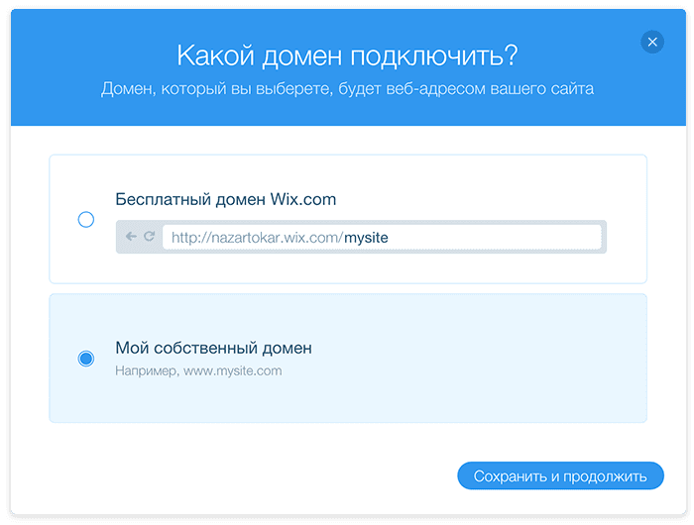

## **7. Публикация сайта**

Когда все шаги пройдены, осталось опубликовать сайт.

wix course 2 public

Сразу после этого сайт станет доступен для всех желающих.